围护结构节能率计算书
公共建筑

工程名称 | 六安市某农业银行改造
工程地点 | 安徽-六安
设计编号
建设单位
设计单位
设 计 人
审 核 人
审 定 人
设计日期 | 2020年12月29日


采用软件 | 能耗计算BESI2020
软件版本 | 20190808
研发单位 | 北京绿建软件有限公司
正版授权码 | T17856530805
目 录

1 建筑概况 3
2 计算依据 3
3 计算要求 3
3.1 计算目标 3
3.2 计算方法 3
4 建筑大样 4
5 围护结构 8
5.1 工程材料 8
5.2 围护结构作法简要说明 9
6 房间类型 9
6.1 房间表 9
6.2 作息时间表 9
7 计算结果 9
7.1 围护结构热工性能对比 9
7.2 围护结构节能率 10
8 附录 13
8.1 工作日/节假日人员逐时在室率(%) 13
8.2 工作日/节假日照明开关时间表(%) 13
8.3 工作日/节假日设备逐时使用率(%) 13

建筑概况
工程名称 | 六安市某农业银行改造
工程地点 | 安徽-六安
地理位置 | 北纬：31.75° | 东经：116.49°
建筑面积(m²) | 地上10431 地下0
建筑层数 | 地上13 地下0
建筑高度（m） | 地上53.3 地下0.0
建筑体积(m³) | 42437.73
建筑外表面积(m²) | 8935.37
北向角度 | 90
结构类型
外墙太阳辐射吸收系数 | 0.75
屋顶太阳辐射吸收系数 | 0.75

计算依据
1. 《绿色建筑评价标准》(GB/T50378-2019)
2. 《民用建筑绿色性能计算标准》(JGJ/T 449-2018)
3. 《公共建筑节能设计标准》(GB50189-2015)
4. 《民用建筑热工设计规范》(GB50176)

计算要求

计算目标
依据《绿色建筑评价标准》(GB/T50378-2019)第7.2.4条相关内容，对于建筑围护结构节能率进行计算。

计算方法
建立参照建筑和设计建筑，两者建筑外形、内部功能分区、气象参数、室内供暖空调设计温度湿度均保持一致。参照建筑取国家或行业建筑节能设计标准规定的建筑围护结构的热工性能参数，设计建筑取实际设计的建筑围护结构的热工性能参数，各自进行全年的逐时动态能耗模拟。
即：围护结构节能率 ＝ （参照建筑全年围护结构耗冷耗热量 － 设计建筑全年围护结构耗冷耗热量）/参照建筑全年围护结构耗冷耗热量× 100%

建筑大样
立面图例
1层平面
2层平面
3层平面
4~12层平面
13层平面

围护结构

工程材料
材料名称 | 导热系数λ | 蓄热系数S | 密度ρ | 比热容Cp | 蒸汽渗透系数u | 备注
材料名称 | W/(m.K) | W/(㎡.K) | kg/m³ | J/(kg.K) | g/(m.h.kPa) | 备注
水泥砂浆 | 0.930 | 11.370 | 1800.0 | 1050.0 | 0.0210 | 来源：《民用建筑热工设计规范》GB50176-2016
石灰砂浆 | 0.810 | 10.070 | 1600.0 | 1050.0 | 0.0443 | 来源：《民用建筑热工设计规范》GB50176-2016
石灰水泥砂浆 | 0.870 | 10.750 | 1700.0 | 1050.0 | 0.0000 | 修正系数1.0 使用场合 抹灰层、找平层
岩棉板（幕墙饰面） | 0.040 | 0.700 | 120.0 | 1403.7 | 0.0000 | 修正系数1.2 影响因素 墙体保温层，灰缝
岩棉带复合板** | 0.048 | 0.750 | 120.0 | 1342.9 | 0.0000 | 修正系数=1.2 影响因素 墙体保温层，灰缝 可用于架空楼板外保温
匀质防火保温板 | 0.085 | 1.700 | 275.0 | 1700.1 | 0.0000 | 修正系数1.25 影响因素 压缩、吸水
泡沫玻璃保温板 | 0.066 | 0.700 | 180.0 | 567.2 | 0.0000 | 修正系数=1.2 影响因素 压缩、吸水
匀质防火保温板** | 0.065 | 1.500 | 185.0 | 2572.9 | 0.0000 | 修正系数1.2 影响因素 墙体保温层，灰缝 可用于架空楼板外保温

围护结构作法简要说明
1. 屋顶构造：屋顶构造一：（由上到下）
岩棉板（幕墙饰面） 50mm＋岩棉带复合板** 20mm＋匀质防火保温板 80mm＋石灰水泥砂浆 120mm＋石灰砂浆 20mm

2. 外墙构造：外墙构造一：（由外到内）
水泥砂浆 20mm＋岩棉带复合板** 100mm＋匀质防火保温板** 20mm＋石灰水泥砂浆 200mm＋石灰砂浆 20mm

3. 挑空楼板构造：挑空楼板构造一：（由上到下）
匀质防火保温板 150mm＋匀质防火保温板 20mm

4. 幕墙：水泥砂浆楼面+粘结型胶粉聚苯颗粒：
传热系数0.946W/m^2.K，太阳得热系数0.000

5. 外窗：12mm空气中空玻璃PA断热铝合金窗（下限）：
传热系数2.860W/m^2.K，太阳得热系数0.696

房间类型

房间表
房间类型 | 空调温度  ℃ | 供暖温度  ℃ | 新风量 | 人员密度 | 照明功率  密度 | 电器设备  功率
办公-普通办公室 | 26 | 20 | 30(m³/h.人) | 8(㎡/人) | 9(W/㎡) | 15(W/㎡)

作息时间表
详见附录

计算结果

围护结构热工性能对比

 |  |  | 设计建筑 |  |  | 参照建筑
屋顶传热系数K [W/(m²·K)] |  |  | 0.35(D:4.52) |  |  | 0.50
外墙（包括非透明幕墙）传热系数K [W/(m²·K)] |  |  | 0.44(D:4.99) |  |  | 0.80
屋顶透明部分传热系数  K [W/(m²·K)] |  |  | － |  |  | －
屋顶透明部分太阳得热系数 |  |  | － |  |  | －
底面接触室外的架空或外挑楼板传热系数K [W/(m²·K)] |  |  | 0.47 |  |  | 0.70
外窗（包括透明幕墙） | 朝向 | 立面 | 窗墙比 | 传热  系数 | 太阳得热系数 | 窗墙比 | 传热  系数 | 太阳得热系数
外窗（包括透明幕墙） | 南向 | 南-默认立面 | 0.31 | 1.76 | 0.29 | 0.31 | 2.60 | 0.40
外窗（包括透明幕墙） | 北向 | 北-默认立面 | 0.23 | 1.88 | 0.34 | 0.23 | 3.00 | 0.48
外窗（包括透明幕墙） | 东向 | 东-默认立面 | 0.03 | 2.86 | 0.70 | 0.03 | 3.50 | －－
外窗（包括透明幕墙） | 西向 | 西-默认立面 | 0.43 | 1.03 | 0.03 | 0.43 | 2.40 | 0.35
备注：1. — 代表本工程无对应项; 2. ——代表参照建筑不要求，取值同设计建筑。

围护结构节能率
能耗分类 | 能耗子类 | 设计建筑  (kWh/㎡) | 参照建筑  (kWh/㎡) | 节能率  （%）
建筑负荷 | 耗冷量 | 56.06 | 58.03 | 3.38%
建筑负荷 | 耗热量 | 32.72 | 40.85 | 19.89%
建筑负荷 | 冷热合计 | 88.78 | 98.87 | 10.21%
供冷能耗 | 综合效率折算权重 | 2.5 | 2.5 | 3.38%
供冷能耗 | 供冷能耗 | 22.43 | 23.21 | 3.38%
供暖能耗 | 综合效率折算权重 | 2.2 | 2.2 | 19.89%
供暖能耗 | 供暖能耗 | 14.87 | 18.57 | 19.89%
供暖供冷综合能耗 |  | 37.30 | 41.78 | 10.72%

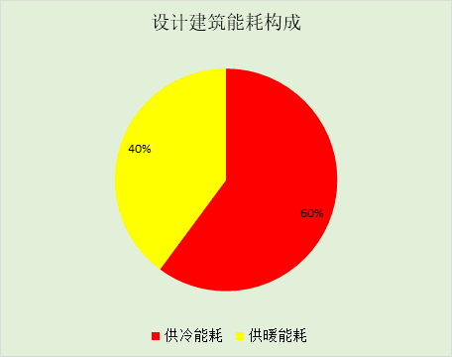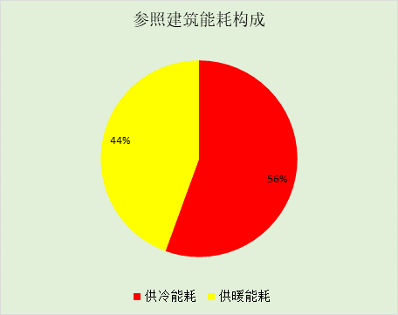

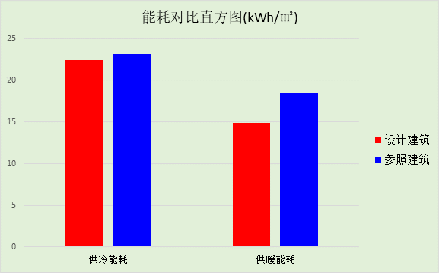

附录

工作日/节假日人员逐时在室率(%)

房间类型 | 1 | 2 | 3 | 4 | 5 | 6 | 7 | 8 | 9 | 10 | 11 | 12 | 13 | 14 | 15 | 16 | 17 | 18 | 19 | 20 | 21 | 22 | 23 | 24
办公-普通办公室 | 0 | 0 | 0 | 0 | 0 | 0 | 10 | 50 | 100 | 100 | 100 | 30 | 100 | 100 | 100 | 100 | 50 | 20 | 10 | 0 | 0 | 0 | 0 | 0
办公-普通办公室 | 0 | 0 | 0 | 0 | 0 | 0 | 0 | 20 | 45 | 0 | 0 | 0 | 0 | 0 | 0 | 0 | 0 | 0 | 0 | 0 | 0 | 0 | 0 | 0

注：上行：工作日；下行：节假日

工作日/节假日照明开关时间表(%)

房间类型 | 1 | 2 | 3 | 4 | 5 | 6 | 7 | 8 | 9 | 10 | 11 | 12 | 13 | 14 | 15 | 16 | 17 | 18 | 19 | 20 | 21 | 22 | 23 | 24
办公-普通办公室 | 10 | 10 | 10 | 10 | 10 | 10 | 10 | 36 | 62 | 56 | 54 | 43 | 53 | 55 | 58 | 67 | 40 | 18 | 10 | 10 | 10 | 10 | 10 | 10
办公-普通办公室 | 0 | 0 | 0 | 0 | 0 | 0 | 0 | 0 | 0 | 0 | 0 | 0 | 0 | 0 | 0 | 0 | 0 | 0 | 0 | 0 | 0 | 0 | 0 | 0

注：上行：工作日；下行：节假日

工作日/节假日设备逐时使用率(%)

房间类型 | 1 | 2 | 3 | 4 | 5 | 6 | 7 | 8 | 9 | 10 | 11 | 12 | 13 | 14 | 15 | 16 | 17 | 18 | 19 | 20 | 21 | 22 | 23 | 24
办公-普通办公室 | 0 | 0 | 0 | 0 | 0 | 0 | 10 | 50 | 100 | 100 | 100 | 100 | 100 | 100 | 100 | 100 | 50 | 20 | 10 | 0 | 0 | 0 | 0 | 0
办公-普通办公室 | 0 | 0 | 0 | 0 | 0 | 0 | 0 | 0 | 0 | 0 | 0 | 0 | 0 | 0 | 0 | 0 | 0 | 0 | 0 | 0 | 0 | 0 | 0 | 0

注：上行：工作日；下行：节假日

